海 淀 区 九 年 级 第 二 学 期 期 中 练 习

数 学

**2015．5**

|  |  |
| --- | --- |
| 考生须知 | 1．本试卷共7页，共五道大题，29道小题，满分120分。考试时间120分钟。  2．在试卷和答题卡上准确填写学校名称、姓名和准考证号。  3．试题答案一律填涂或书写在答题卡上，在试卷上作答无效。  4．在答题卡上，选择题、作图题用2B铅笔作答，其他试题用黑色字迹签字笔作答。  5．考试结束，将本试卷、答题卡和草稿纸一并交回。 |

**一、选择题（本题共30分，每小题3分）**

下面各题均有四个选项，其中只有一个是符合题意的．

1．2015年北京市实施能源清洁化战略，全市燃煤总量减少到15 000万吨左右，将15 000用科学记数法表示应为

A．  B． C． D．

2．右图是某几何体的三视图，该几何体是

A. 三棱柱 B. 三棱锥 C. 长方体 D.正方体

3．如图，数轴上两点*A*，*B*表示的数互为相反数，则点*B*表示的数为

A．1 B．1 C．2 D．2

4．某游戏的规则为：选手蒙眼在一张如图所示的正方形黑白格子纸（九个小正方形面积相等）上描一个点，若所描的点落在黑色区域，获得笔记本一个；若落在白色区域，获得钢笔一支．选手获得笔记本的概率为

A． B． C． D．

5．如图，直线*a*与直线*b*平行，将三角板的直角顶点放在直线*a*上，若∠1=40°，则∠2等于

A． 40°　　　 B．50° C．60°　　　　 D．140°

6．如图，已知∠*AOB*．小明按如下步骤作图：

（1）以点*O*为圆心，适当长为半径画弧，交*OA*于*D，*交*OB*于点*E*．

（2）分别以*D，E*为圆心，大于*DE*的长为半径画弧，两弧在∠*AOB*的内部相交于点*C*．

（3）画射线*OC*．

根据上述作图步骤，下列结论正确的是

A．射线*OC*是的平分线 B．线段*DE*平分线段*OC*

C．点*O*和点*C*关于直线*DE*对称 D．*OE*=*CE*

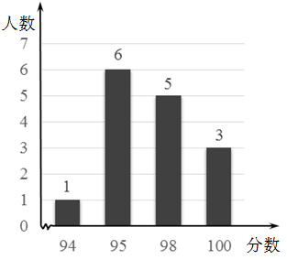7．某次比赛中，15名选手的成绩如图所示，则

这15名选手成绩的众数和中位数分别是

A．98，95 B．98，98

C．95，98 D．95，95

8. 甲骑车到乙家研讨数学问题，中途因等候红灯停止了一分钟，之后又骑行了1.2千米到达了乙家．若甲骑行的速度始终不变，从出发开始计时，剩余的路程（单位：千米）与时间（单位：分钟）的函数关系的图象如图所示，则图中*a*等于

A．1.2 B．2 C．2.4 D．6

9．如图，⊙*O*的直径*AB*垂直于弦*CD*，垂足为*E*.若，*AC*=3，则*CD*的长为

A．　6　 B．　　 C．　 D．3

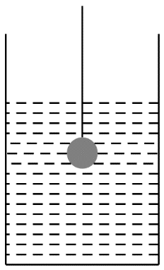10．小明在书上看到了一个实验：如右图，一个盛了水的圆柱形容器内，有一个顶端拴了一根细绳的实心铁球，将铁球从水面下沿竖直方向慢慢地匀速向上拉动.小明将此实验进行了改进，他把实心铁球换成了材质相同的别的物体，记录实验时间*t*以及容器内水面的高度*h*，并画出表示*h*与*t*的函数关系的大致图象.如左下图所示.小明选择的物体可能是

A B C D

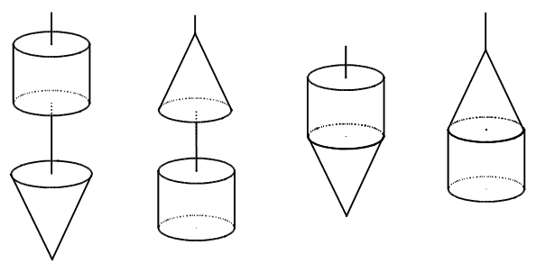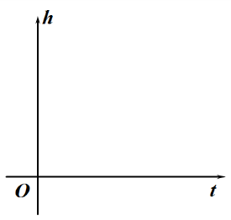

**二、填空题（本题共18分，每小题3分）**

11．分解因式：____________．

12．写出一个函数（），使它的图象与反比例函数的图象有公共点，这个函数的解析式为___________．

13．某学习小组设计了一个摸球试验，在袋中装有黑，白两种颜色的球，这些球的形状大小质地等完全相同，即除颜色外无其他差别.在看不到球的情况下，随机从袋中摸出一个球，记下颜色，再把它放回，不断重复.下表是由试验得到的一组统计数据：

|  |  |  |  |  |  |  |
| --- | --- | --- | --- | --- | --- | --- |
| 摸球的次数 | 100 | 200 | 300 | 400 | 500 | 600 |
| 摸到白球的次数 | 58 | 118 | 189 | 237 | 302 | 359 |
| 摸到白球的频率 | 0.58 | 0.59 | 0.63 | 0.593 | 0.604 | 0.598 |

从这个袋中随机摸出一个球，是白球的概率约为 ．（结果精确到0.1）

14．如图，点*C*为线段*AB*上一点，将线段*CB*绕点*C*旋转，得到线段*CD*，若，，，则的长为__________．

15． 在研究了平行四边形的相关内容后，老师提出这样一个问题：

“四边形*ABCD* 中，*AD*∥*BC*，请添加一个条件，使得四边形*ABCD*是平行四边形”．经过思考，小明说“添加*AD*=*BC*”，小红说“添加*AB*=*DC*” ．你同意 的观点，

理由是 ．

16．若三角形的某一边长等于其外接圆半径，则将此三角形称为等径三角形，该边所对的角称为等径角.已知△*ABC*是等径三角形，则等径角的度数为 .

**三、解答题（本题共30分，每小题5分）**

17．计算：．

18．解不等式组：

19．已知，求代数式的值．



20．如图，点*A*，*B*，*C*，*D*在同一条直线上，*AB=FC*，∠*A*=∠*F*，∠*EBC*=∠*FCB*．

求证： *BE=CD*．

21.已知关于的方程.

（1）求证：方程总有两个不相等的实数根；

（2）若方程的两个实数根都是整数，求整数的值．

22．列方程或方程组解应用题:

为了响应学校提出的“节能减排，低碳生活”的倡议，班会课上小李建议每位同学都践行“双面打印，节约用纸”．他举了一个实际例子：打印一份资料，如果用A4厚型纸单面打印，总质量为400克，将其全部改成双面打印，用纸将减少一半；如果用A4薄型纸双面打印，总质量为160克.已知每页薄型纸比厚型纸轻0.8克，求例子中的A4厚型纸每页的质量.（墨的质量忽略不计）

四、解答题（本题共20分，每小题5分）

23．如图，在*□*中，∠*BAD*的平分线交*CD*于点*E*，交*BC*的延长线于点*F*，连接*BE*，∠*F*=45°．

（1）求证：四边形*ABCD*是矩形；

（2）若*AB*=14，*DE*=8，求sin∠*AEB*的值．

24．根据某研究中心公布的近几年中国互联网络发展状况统计报告的部分相关数据，绘制的统计图表如下：

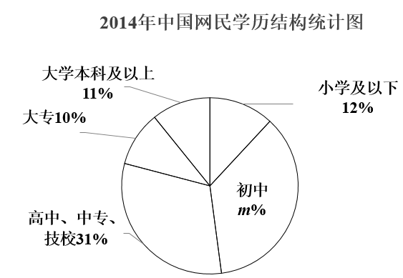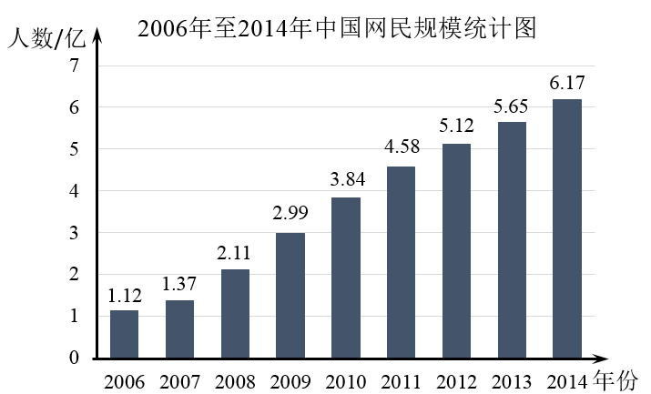

根据以上信息解答下列问题：

（1）直接写出扇形统计图中*m*的值；

（2）从2011年到2014年，中国网民人数每年增长的人数近似相等，估算2015年中国网民的人数约为 亿；

（3）据某市统计数据显示，2014年末全市常住人口为476.6万人，其中网民数约为210万人．若2014年该市的网民学历结构与2014年的中国网民学历结构基本相同，请你估算2014年末该市网民学历是大专的约有 万人．

25．如图，在△*ABC*中，*AB=AC*，*AD*⊥*BC*于点*D*，过点*C*作⊙*O*与边*AB*相切于点*E*，交*BC*于点*F*，*CE*为⊙*O*的直径.

1. 求证：*OD*⊥*CE*；
2. 若*DF*=1， *DC*=3，求*AE*的长．

**26．阅读下面材料：**

小明遇到这样一个问题：如图1，在△*ABC*中，*DE*∥*BC*分别交*AB*于*D*，交*AC*于*E*．已知*CD*⊥*BE*，*CD*=3，*BE*=5，求*BC*+*DE*的值．

小明发现，过点*E*作*EF*∥*DC*，交*BC*延长线于点*F*，构造△*BEF*，经过推理和计算能够使问题得到解决（如图2）．



图1 图2 图3

**请回答：***BC*+*DE*的值为_______．

**参考小明思考问题的方法，解决问题：**

如图3，已知*□ABCD*和矩形*ABEF*，*AC*与*DF*交于点*G*，*AC*=*BF*=*DF*，求∠*AGF*的度数．

**五、解答题（本题共22分，第27题7分，第28题7分，第29题8分）**

****27．在平面直角坐标系*xOy*中，抛物线与轴交于点*A*，顶点为点*B*，点*C*与点*A*关于抛物线的对称轴对称．

（1）求直线*BC*的解析式；

（2）点*D*在抛物线上，且点*D*的横坐标为4．将抛物线在点*A*，*D*之间的部分（包含点*A*，*D*）记为图象*G*，若图象*G*向下平移（）个单位后与直线*BC*只有一个公共点，求的取值范围．

28．在菱形中，，点是对角线上一点，连接，，将线段绕点逆时针旋转并延长得到射线，交的延长线于点．

（1）依题意补全图形；

 

备用图

（2）求证：；

（3）用等式表示线段，，之间的数量关系：_____________________________．

29．在平面直角坐标系*xOy*中，对于点和点，给出如下定义：

若，则称点为点的限变点．例如：点的限变点的坐标是，点的限变点的坐标是．

（1）①点的限变点的坐标是___________；

②在点，中有一个点是函数图象上某一个点的限变点，

这个点是_______________；

（2）若点在函数的图象上，其限变点的纵坐标的取值范围是，求的取值范围；

（3）若点在关于的二次函数的图象上，其限变点的纵坐标的取值范围是或，其中．令，求关于的函数解析式及的取值范围．

海淀区九年级第二学期期中练习

数学试卷答案及评分参考

**2015．5**

1. **选择题（本题共30分，每小题3分）**

|  |  |  |  |  |  |  |  |  |  |  |
| --- | --- | --- | --- | --- | --- | --- | --- | --- | --- | --- |
| 题号 | 1 | 2 | 3 | 4 | 5 | 6 | 7 | 8 | 9 | 10 |
| 答案 | B | A | C | D | B | A | C | B | D | B |

**二、填空题（本题共18分，每小题3分）**

|  |  |  |  |  |  |  |  |
| --- | --- | --- | --- | --- | --- | --- | --- |
| 题号 | 11 | 12 | 13 | 14 | 15 | | 16 |
| 答案 | *a*(*a*＋*b*)(*a*－*b*) | 如， | 0.6 |  | 小明（1分）；  一组对边平行且相等的四边形是平行四边形（2分） | 30°或150°（只答对一个2分，全对3分） | |

**三、解答题（本题共30分，每小题5分）**

17. (本小题满分5分)

解：原式= ………………………………………………………4分

． ………………………………………………………………5分

18. (本小题满分5分)

解： 

由不等式①得 ． ……………………………………………………2分

由不等式②得 ． ……………………………………………………4分

∴不等式组的解集为． ……………………………………………………5分

19. (本小题满分5分)

解： 

………………………………………………2分

 ……………………………………………………………………3分

．…………………………………………………………………4分

∵，

∴原式= 0． ………………………………………………………………………5分

20. (本小题满分5分)

证明：∠*EBC*=∠*FCB*，

 ． …………………………………………………………1分

在△*ABE*与△*FCD*中，



∆*ABE*≌∆*FCD*．………………………………………………………………4分

*BE=CD*．………………………………………………………………………5分

21. (本小题满分5分)

（1）证明：，

是关于*x*的一元二次方程．

 ……………………………………………………1分

．

方程总有两个不相等的实数根． ………………………………………2分

（2）解：由求根公式，得

．

． …………………………………………………………4分

方程的两个实数根都是整数，且是整数，

 或．…………………………………………………………5分

22. (本小题满分5分)

解： 设例子中的A4厚型纸每页的质量为*x*克．………………………………………1分

由题意，得 ． ………………………………………………2分

解得 ． ………………………………………………………3分

经检验， 为原方程的解，且符合题意． ………………………………4分

答：例子中的A4厚型纸每页的质量为4克． …………………………………5分

**四、解答题（本题共20分，每小题5分）**

23. (本小题满分5分)

（1）证明：四边形是平行四边形，

//*BC*．

∠*DAF=*∠*F*．

∠*F*=45°，

∠*DAE=*45°．………………………………………1分

*AF*是∠*BAD*的平分线，

．

．

又四边形是平行四边形，

四边形*ABCD*是矩形． …………………………2分

（2）解：过点*B*作于点*H*，如图．

四边形*ABCD*是矩形，

*AB*=*CD*，*AD*=*BC*，∠*DCB*=∠*D*=90°．

*AB*=14，*DE*=8，

 *CE=*6．

在Rt△*ADE*中，∠*DAE=*45°，

∠*DEA*=∠*DAE=*45°．

 *AD=**=*8．

 *BC*=8．

在Rt△*BCE*中，由勾股定理得

． ……………………………………………3分

在Rt△*AHB*中，∠*HAB=*45°，

 ． …………………………………………4分

在Rt△*BHE*中，∠*BHE=*90°，

sin∠*AEB=*． ……………………………………………5分

24. (本小题满分5分)

（1）36． ……………………………………………………………………………1分

（2）． ……………………………………………………………………3分

（3）21． ……………………………………………………………………………5分

25. (本小题满分5分)

（1）证明：⊙*O*与边*AB*相切于点*E*，且 *CE*为⊙*O*的直径．

*CE*⊥*AB*．

*AB=AC*，*AD*⊥*BC*，

． ………………………………1分

又 *OE=OC*，

*OD∥EB*．

 *OD*⊥*CE*．………………………………2分

（2）解：连接*EF*．

*CE*为⊙*O*的直径，且点*F*在 ⊙*O*上，

∠*EFC*=90°．

 *CE*⊥*AB*，

∠*BEC*=90°．

=90°．

．

．

．

又*DF*=1， *BD=DC*=3，

 *BF*=2， *FC*=4．

． ………………………………………………… 3分

∵∠*EFC*=90°，

∴∠*BFE*=90°．

由勾股定理，得． ……………………4分

*EF∥AD*，

．

． ……………………………………………………5分

26. (本小题满分5分)

解：*BC*＋*DE*的值为． ……………………………………………………2分

解决问题：

连接*AE*，*CE*，如图．

∵四边形*ABCD*是平行四边形，

∴*AB // DC*．

∵四边形*ABEF*是矩形，

∴*AB // FE*，*BF*＝*AE*．

∴*DC // FE*．

∴四边形*DCEF*是平行四边形． ………………………………………………3分

∴ *CE // DF*．

∵*AC*＝*BF*＝*DF*，

∴*AC*＝*AE*＝*CE*．

∴△*ACE*是等边三角形． …………………………………………………………4分

∴∠*ACE*＝60°．

∵*CE∥DF*，

∴∠*AGF*＝∠*ACE*＝60°． …………………………………………………………5分

**五、解答题（本题共22分，第27题7分，第28题7分，第29题8分）**

27. (本小题满分7分)

解：（1）∵抛物线与轴交于点*A*，

∴点*A*的坐标为（0，2）． …………………………………………1分

∵，

∴抛物线的对称轴为直线，顶点*B*的坐标为（1，）． …………2分

又∵点*C*与点*A*关于抛物线的对称轴对称，



∴点*C*的坐标为(2，2)，且点*C*在抛物线上．

设直线*BC*的解析式为．

∵直线*BC*经过点*B*（1，）和点*C*(2，2)，

∴ 解得

∴直线*BC*的解析式为

．…………………………3分

（2） ∵抛物线中，

当时，，

∴点*D*的坐标为(4，6)． ………………4分

∵直线中，

当时，，

当时，，

∴如图，点*E*的坐标为(0，1)，

点*F*的坐标为(4，3)．

设点*A*平移后的对应点为点，点*D*平移后的对应点为点．

当图象*G*向下平移至点与点*E*重合时， 点在直线*BC*上方，

此时*t*=1；…………………………………………………………5分

当图象*G*向下平移至点与点*F*重合时，点在直线*BC*下方，此时*t*=3．

……………………………………………………………………………………6分

结合图象可知，符合题意的*t*的取值范围是．……………………………7分

28. (本小题满分7分)

（1）补全图形，如图1所示．…………………………………………………………1分



图1 图2

（2）方法一：

证明：连接*BE*，如图2．

∵四边形*ABCD*是菱形，

∴*AD*∥*BC*．

，

．

是菱形*ABCD*的对角线，

∴． ……………………………………………………………2分

．

由菱形的对称性可知，

，

．……………………………………………………………………3分

．

．

，

．…………………………………………………………4分

．

在与中，



∴≌．

． ………………………………………………………………………………5分

方法二：

证明：连接*BE*，设*BG*与*EC*交于点*H*，如图3．

 ∵四边形*ABCD*是菱形，

∴*AD*∥*BC*．

，

．

是菱形*ABCD*的对角线，

∴． ………………………2分

．

由菱形的对称性可知，

，．

……………………………………………3分

， 图3

． ………………………………………………4分

．

在与中，



∴≌．

． ………………………………………………………………………………5分

（3）． …………………………………………………………………7分

29．(本小题满分8分)

解：（1）① ； ……………………………………………………………………1分

② 点*B*． ………………………………………………………………………2分

（2）依题意，图象上的点*P*的限变点必在函数的图象上．

，即当时，取最大值2．

当时，．

． ………………………………………3分

当时，或．

或． ………………………………4分

，

由图象可知，的取值范围是．

……………………………………………5分

1. ，

顶点坐标为．………………………………………………………………6分

若，的取值范围是或，与题意不符．

若，当时，的最小值为，即；

当时，的值小于，即．

．

关于的函数解析式为 ． ……………………………7分

当*t=*1时，取最小值2．

的取值范围是≥2． ………………………………………………………8分